9.Energetické stroje a zařízení 3.ročník
- charakterizujte vodní motory, vodní díla, turbíny
- popište princip činnosti tepelných motoru, parního kotle, parní a plynové turbíny
- popište spalovací motory, zážehové, vznětové odevzdat do 4.5.2015

Vodní motor - je stroj sloužící k přeměně vodní energie na mechanickou práci.

1. přímé využítí potenciální (polohové) energie vody na konkrétním spádu
Vodní kolo, Sagebienova i Zuppingerova kola a také u netradičních vodních motorů (Archimédův šroub)

2. přeměna potenciální energie na kinetickou (rychlostní) a teprve tu následně přeměnit na mechanickou práci
Druhý způsob je využíván ve všech turbínách u Ponceletova kola, belíku a střikového hřebenáče, stejně tak jako u systému Savonius nebo Setur.

3. kombinované
Ostatní vodní kola s vyjímkou kola Ponceletova,belíku a střikového hřebenáče využívají kombinace obou způsobů, kdy voda na vstupu působí svou kinematickou energií, ale dál už potenciální energií.
Také nelze jednoznačně prohlásit, že vodní kolo je horší než turbína. Záleží jen a pouze na konkrétní lokalitě, způsobu provozu a druhu stroje, který má být vodním motorem poháněn.
Vodní motor je zařízení s dlouhou životností. Víc než jeho morální zastarání a nejvyšší dosažitelná účinnost ovlivňuje jeho úspěšný provoz průtoková přizpůsobivost, snadná opravitelnost a nízké provozní náklady.
Často také rozhoduje pořizovací náklad. Někdy je lépe využít říčku alespoň částečně laciným a primitivním "mlýnkem", než ji pro vysokou cenu kvalitního soustrojí nevyužít vůbec. Toto pravidlo platí pro malá vodní díla dvojnásob! Zde se stává, že je to právě rentabilita co na projektu nejvíce pokulhává.
Jsou také případy, kdy místo složité techniky vystačíte na čerpání vody s prostým vodním trkačem, spirálou.

Vodní turbíny
Vodní turbíny (vodní motory) jsou rotační lopatkové stroje, v nichž se využívá energie vody. Voda mění svou potenciální energii na kinetickou, která se odvádí ze stroje jako točivý moment na hřídeli.
Rovnotlaková turbína: (Peltonova)
Užitečný spád - závisí na rozdílu vstupní a výstupní energie.
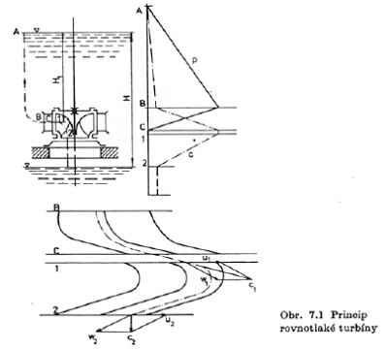

Přeměňuje veškerou tlakovou energii na pohybovou energii vody v rozváděcím zařízení. Před i za lopatkami oběžného kola je stejný tlak. Na lopatkách oběžného kola odevzdává voda měrnou pohybovou energii oběžnému kolu. Ztrátu představuje nevyužitý spád mezi oběžným kolem a hladinou vtékající vody - zanedbatelná ztráta. Ztrátová je kinetická energie vystupující vody.
Přetlaková turbína: (Francisova, Kaplanova, Dériazova)
Užitečný spád - bude záviset ne výstupní ztrátě, ale i na velikosti tlaku p p2 na konci oběžné lopatky. Větší užitečný spád se získá snížením tlaku p p2 připojením sací roury (trouby); výstupní ztrátu lze snížit pozvolna se rozšiřujícím průřezem sací trouby.
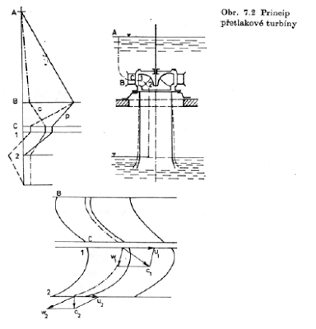

Přeměňuje v rozváděcím zařízení jen část tlakové energie vody na kinetickou. V oběžném kole se
tedy mění měrná tlaková i kinetická energie vody na mechanickou energii. Před oběžným kolem je menší tlak než za ním.

Vodní díla - hydrocentrály:
Hydroelektrárna - hydrocentrála, je číst komplexního celku, tzv. vodního díla.
Vodní elektrárny vyrábějí v ČR asi 10% el. energie.
Dílo se skládá z:
- přívod vody
- zařízení pro zvýšení hladiny - jez, přehrada
- strojovna
- čističe vody
- uzavírací zařízení
- odpadní kanál
Vodní díla jsou:
Nízkotlaká - (spád do 15 m)
Využívá malých spádů - proto vyžaduje velké objemové průtoky.
a) derivační - strojovna mimo tok v derivačním kanále (obr. 224)
b) průtočné - strojovna přímo ve vodním toku
Středotlaká - (spád do 60 m)
Většinou jako akumulační nádrž s přehradní zdí - údolní přehrady. Součástí je tunel pod přehradou
- přivaděč - má 2 uzávěry (v hrázi a před turbínou).
Vysokotlaká - (spád nad 60 m)
Má zásobní nádrž, položenou mnohem výš než je strojovna. Z nádrže se přivádí voda k turbínám
potrubím. Nutné vyrovnávací nádrže - tlumí tlakovou vlnu a zamezení roztržení dolní části potrubí.
Druhy vodních turbín:
Peltonova:
Rovnotlaký vodní motor pro menší průtoky vody, ale velké spády (100 - 1000 m). Pro vyšší spády se staví dvoustupňová turbína.
Regulace - průtokem vody dopadající na oběžné kolo pomocí trysek
Francisova:
Přetlakový vodní motor; univerzální turbína pro spád 1 - 2 m, ale i pro spády až 500 m.
Regulace - změnou průtokem vody, která se řídí natáčivými rozváděcími lopatkami. Při optimálním úhlu natočení je účinnost turbíny nejlepší.
Kaplanova:
Přetlakový vrtulový motor. Rozváděcí i oběžné lopatky lze natáčet tak že polohy obou si navzájem odpovídají. Turbína má velikou účinnost i při malém zatížení. I při malých spádech a velké hmotnosti má ze všech turbín nejvyšší otáčky. Oběžné kolo - vrtule s natáčivými lopatkami.
Regulace - provádí se změnou průtoku vody rozváděcími lopatkami, ovládanými servomotorem.
Dériazova:
Přetlakový vodní motor s diagonálním průtokem vody. Je to konstrukční varianta Kaplanovy turbíny pro větší počet lopatek. Používá se pro spády 40 - 120 m. Výhodou je velký průměr náboje oběžného kola a tím větší počet lopatek. Muže být použita jako reverzní stroj - čerpadlo.

Tepelné motory
TEPELNÉ MOTORY = hnací stroje, které přeměňují část vnitřní energie paliva (včetně jaderného) uvolněné hořením (jadernou reakcí) na energii pohybovou

Obecné složení tepelného motoru:
  - pracovní látka
  - ohřívač
  - chladič

ROZDĚLENÍ TEPELNÝCH MOTORŮ: (podle typu pracovní látky)
- MOTORY PARNÍ - pracovní látkou je vodní pára, která se získává v parním kotli mimo vlastní motor
  - PARNÍ STROJ
    - nejstarší tepelný motor (sestrojen r. 1784 - James Watt)
    - první parní silniční vůz v Praze - rok 1815 - J. Božek
    - první parní loď na Vltavě - rok 1817 - J. Božek
    - účinnost: 9 - 15 %
  - PARNÍ TURBÍNA
    - energie vodní páry se přeměňuje na kinetickou energii oběžného kola
    - použití: tepelné elektrárny - k pohonu generátorů elektrického napětí (výkon 200 - 600 MW)
    - účinnost: 25 - 35 %
- MOTORY SPALOVACÍ - pracovní látkou je plyn vznikající hořením paliva uvnitř motoru
rozdělení spalovacích motorů:
    - MOTORY PÍSTOVÉ (plynová turbína, zážehový a vznětový motor)
    - MOTORY TRYSKOVÉ (REAKTIVNÍ) (proudový motor, raketový motor)

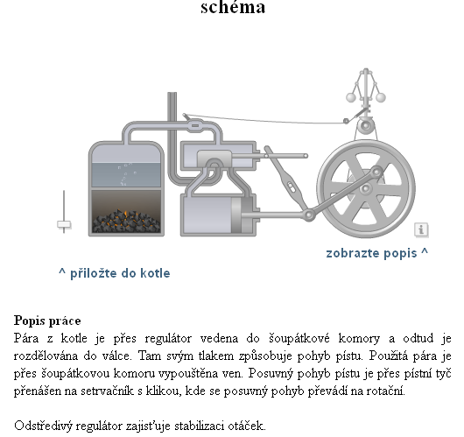

ZÁKLADNÍ VLASTNOSTI JEDNOTLIVÝCH SPALOVACÍCH MOTORŮ

PLYNOVÁ TURBÍNA

 | Schéma
princip činnosti a popis:  nasávání vzduchu do kompresoru - z něj je vytlačován do spalovacích komor - zde se do něj vstřikuje palivo - výbuch - zplodiny velkou rychlostí proudí na lopatky turbínových kol - roztáčení turbíny (předání části energie) - únik zplodin do ovzduší  1 - kompresor  2 - spalovací komora  3 - turbína  použití:  pohon elektrických generátorů, lodí i některých automobilů | 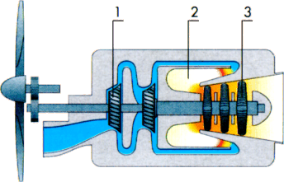
Účinnost: 22 - 37 %

ZÁŽEHOVÝ MOTOR - ČTYŘDOBÝ

 | Schéma
Princip činnosti:  pracuje ve čtyřech dobách - taktech | 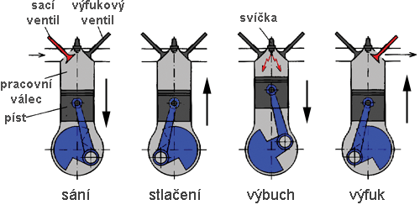
- sání - sací ventil otevřen, výfukový uzavřen, píst jde dolů, do válce je nasávána pohonná směs vzduchu a benzínu vytvořená v karburátoru  - stlačení - oba ventily uzavřeny, píst jde nahoru a stlačuje pohonnou směs, píst se blíží horní úvrati, přeskočí ve válci jiskra (svíčka) a zapálí směs  - výbuch (expanze) - oba ventily uzavřeny, zápalná směs prudce shoří, vytvořené plyny stlačují píst dolů - tento takt (zdvih) je pracovní  - výfuk - sací ventil uzavřen, výfukový otevřen, píst jde nahoru a vytlačuje spálené plyny mimo válec  Použití: osobní automobily  Účinnost: 20 - 33 % | Animace a řez motorem
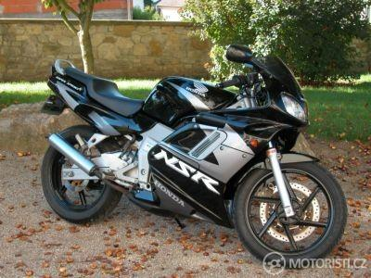
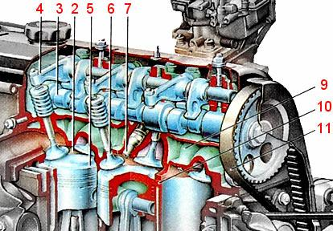
ZÁŽEHOVÝ MOTOR – ČTYŘDOBÝ DVOUDOBÝ ZÁŽEHOVÝ MOTOR S JEDNOVÁLCOVÝM USPOŘÁDÁNÍM

ZÁŽEHOVÝ MOTOR - DVOUDOBÝ

 | Schéma
Princip činnosti:  pracuje ve dvou dobách - taktech | 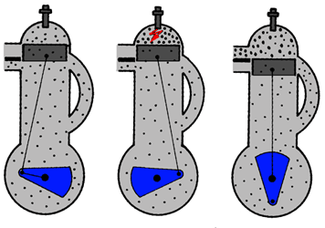
- sání a stlačení  - výbuch a výfuk  motor nemá ventily  přívod paliva a výfuk spálené směsi řídí píst svým pohybem  Použití: motocykly, některé druhy osobních automobilů, sekačky  Účinnost: nižší než u čtyřdobého | Animace a ukázka motoru
VZNĚTOVÝ MOTOR (DIESELŮV)

 | Schéma
Princip činnosti: podobný jako u motoru čtyřdobého zážehového | 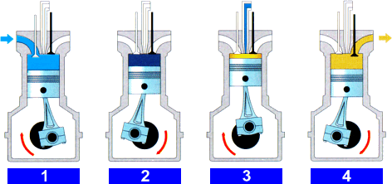
rozdíly: nepotřebuje karburátor ani svíčku  do válce se nasává čistý vzduch, který se prudkým adiabatickým stlačením zahřeje na vysokou teplotu  do tohoto horkého vzduchu se vstřikovacím čerpadlem vstříkne jemně rozptýlená nafta, která se vzníti a postupně spaluje  Použití:  nákladní automobily, autobusy, traktory, lokomotivy, lodě, generátory elektrického napětí  Účinnost: 30 - 42 % | Animace a ukázka motoru
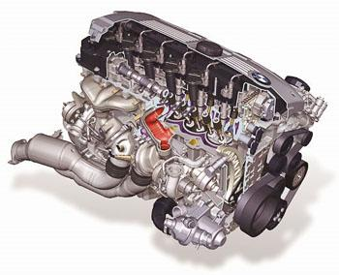
DIESELŮV MOTOR - VZNĚTOVÝ

PROUDOVÝ MOTOR

 | Schéma
Princip činnosti:  - vzduch vnikající vstupním otvorem motoru je vtlačován kompresorem do spalovacích komor  - do komor se přivádí současně tryskou rozprášené palivo, jehož hořením se vzduch zahřeje | 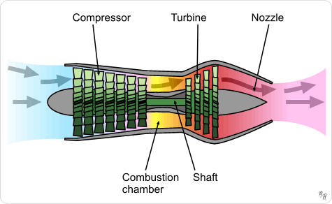
- horká spálená směs pod vysokým tlakem uniká přes lopatky oběžných kol plynové turbíny, která se roztočí a pohání opět kompresor
- nakonec plyn únikem z motoru na základě zákona akce a reakce uvádí motor do pohybu
Použití: pohon letadel, člunů, vlaků, závodních automobilů
Podívej se: http://youtu.be/q38GUiAa0ME

RAKETOVÝ MOTOR

 | Schéma
Princip činnosti:  - ve spalovací komoře se spaluje palivo s okysličovadlem  - unikající plyna ženou motor na základě zákona akce a reakce vpřed  Použití: umělé družice, kosmické sondy a lodě (mohou pracovat v meziplanetárním prostoru - nepotřebují vzdušný kyslík automobilů  Účinnost: až 50 % | 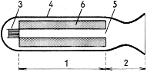  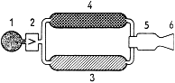

Parní turbína - je turbína, točivý tepelný stroj, který převádí tlakovou a kinetickou energii páry, přicházející z generátoru páry, tj. parního kotle, na energii mechanického rotační pohybu hřídele, osy stroje.

Parní generátory
- jsou to stroje které slouží k výrobě páry určené pro použití mimo toto zařízeni. Pára se vyrábí především z vody.
- Do parního generátoru vstupuje voda, palivo a vzduch. Z parního generátoru se odvádí vyrobená vodní pára s požadovanými parametry.
Základní parametry parního kotle
- Jmenovitý tlak páry (10-20 Mpa) –musí byt stále udržován při jakémkoliv zatížení kotle.
- Jmenovitá teplota přehřáté páry (500-600˚C) se udržuje konstantní v požadovaném rozsahu zatížení
- Nejvyšší tlak páry – je tlak který je nastaven na pojistným ventilu.
- Nejvyšší teplota přehřáté páry ( >600˚C) – při této teplotě a tlaku je důležitá tzv. Kritická oblast páry, při 22,1 Mpa, kdy dochází k přeměně vod v páru v jediné fázi bez změny objemu.
- Výkon Parního kotle – udává se v MW (megawaty) a nebo t.h-1 (množství páry vyrobené za hodinu- parní výkon -> tuny za hod.)
Rozdělení parních kotlů
- velkooběmové nebo žárotrubné
- vodotrubné s přirozeným oběhem
- vodotrubné s nuceným oběhem
Paliva pro parní kotle
- jsou to takové látky pří jejím spalovaní se uvolňuje teplo
- dělíme je na tuhá, kapalná a plynná.
-fosilní –ropa, uhlí
-vedlejší hořlavé průmyslové produkty – kychtový plyn
-odpad – piliny
-ušlechtilá paliva- topné oleje, koks, topné plyny
Ohříváky vody, přehříváky páry a ohříváky vzduchu
- Využívají tepla spalin a kouřových plynů
Ohřívák vody – ohřívá se v nich voda proto, aby se voda ve výparníku kotle příliš neochlazovala, aby se lépe využilo odcházející teplo spalin. Voda se ohřívá až na 70% teploty varu jmenovitého tlaku parního kotle (240˚C i více)
Přehřívák páry – slouží k přehřátí páry vznikající ve výparníku parního kotle, kde je pára vlhká, a proto nevhodná k pohonu parních turbín
- sálavé – jsou umístěny na konci prvního tahu
- konvekční – umístěnýma začátku druhého tahu
Ohřívák vzduchu – jsou to deskové nebo trubkové výměníky tepla, které jsou umístěny na konci druhého tahu. Ohřívá se v nich vzduch hnaný ventilátory pro spalovací zarážení ne 150 až 500 ˚C, podle druhu ohniště.
Druhy spalovacích zařízení (ohniště):
- Zajišťuje dokonalé spalování pevného, kapalného a plynného paliva. Nejdůležitější částí je ohniště
Ohniště na pevná paliva:
- Roštová – pevné kusové palivo se spaluje v klidné vrstvě
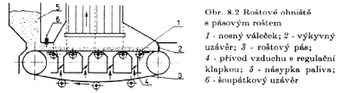
- Prášková – Rozemleté palivo ve formě prášku se spaluje v letu v prostoru ohniště
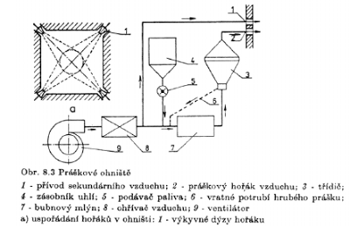
- Cyklónová – Práškové palivo se spaluje ve vířívém prostoru. Palivo hoří rychleji a dosahuje se vyšších teplot.
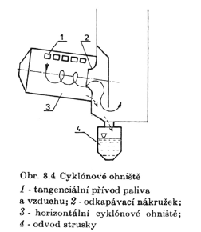
Fluidní – rozdrcené palivo se spaluje ve vznosu – nadnášeno proudem vzduchu. Kromě výhodného rozložení tepelné zátěže a vysoké účinnosti umožňuje i odsíření spalin, je ekologicky nejvýhodnější.
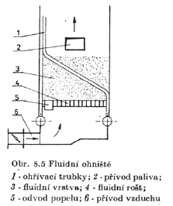
Ohniště na kapalná paliva – palivo se rozprašuje a tím lépe shoří. Hořáky na kapalná paliva rozprašují palivo na jemné kapičky, čehož se dosahuje stlačeným vzduchem nebo párou.
Ohniště na plynná paliva – palivo se smísí se vzduchem a hoří. Podstata je stejná jako pro kapalná paliva.

Parní turbíny
Jsou rotační lopatkové stroje(tepelné motory), kde pára protéká mezilopatkovými kanály, expanduje a předává svou energii rotoru. Při tom se mění tepelná energie páry v energii kinetickou, která se odvádí jako točivý moment na hřídeli turbíny.
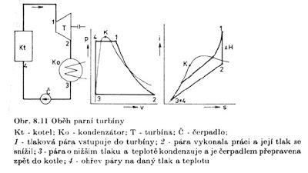
1) Rozdělení a základní druhy turbín:
1) Podle počtu stupňů:
a) jednostupňová
b) vícestupňová
2) Podle způsobu přeměny tlakové energie:
a)Rovnotlaká turbína:
- u rovnotlaké turbíny se otáčí oběžné kolo v prostoru s konstantním tlakem(uplatňuje se v oblasti vysokotlaké páry). Radiální i axiální vůle mezi oběžnými lopatkami mohou být dost velké – nezvětšují se ztráty.
U této turbíny nastává expanze páry pouze v rozváděcím zařízení. Tlak zde prudce klesá a rychlost páry roste v oběžném kole zůstává tlak konstantní. Tato podmínka je zajištěna tvarem mezilopatkového kanálu u něhož musí být průtočný průřez konstantní. Při průtoku páry kanálem se nemění relativní rychlost W1=W2 a podle zákona o zachování energie zůstává i tlak konstantní. Absolutní rychlost C1 však klesá.
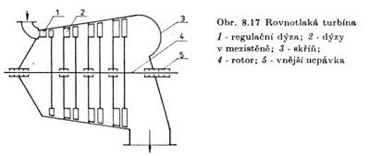
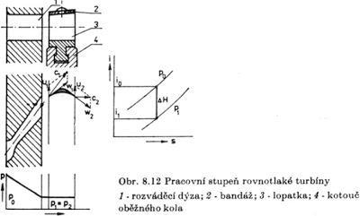
b)Přetlaková turbína:
u přetlakové turbíny je před oběžným kolem větší tlak než za ním(uplatňuje se u nízkého tlaku páry).
Oběžné kolo pracuje s určitým přetlakem a příslušné vůle musí být co možná nejmenší, jinak vzrostou neúměrně tlakové ztráty.
U této turbíny klesá tlak v rozváděcím zařízení i v oběžném kole. Mezilopatkové kanály oběžného kola jsou uspořádány tak, aby relativní rychlost rostla W2=W1 tzn. Tlak klesá. Průřez mezilopatkových kanálů se zužuje. U přetlakové turbíny je rozváděcí zařízení tvořeno pevným lopatkovým věncem, jehož průtočné mezilopatkové kanály se zvětšují, tak že i v rozváděcím kole roste rychlost a tlak klesá.
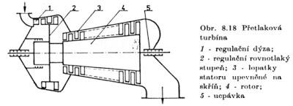
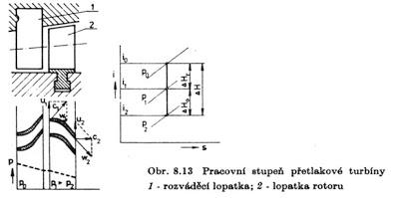
c)kombinované:
kombinace předchozích turbín, především u velkých turbín.
3) Regulace:
Výkon parní turbíny lze regulovat změnou jedné z veličin na nichž záleží výkon:
-Průtočné množství
-Měrná energie
-Celková účinnost
a)-Regulace změnou velikosti měrné energie:
Regulace škrcením páry-nehospodárné z důvodu znehodnocení páry.
b)-Regulace změnou hmotnostního průtoku páry(kvantitativní regulace):
Používá se u všech větších turbín. Řízení zalištují ventily, které jsou umístěny v několika sekcích, dochází k postupnému otevírání a odlehčování k uzavírání.
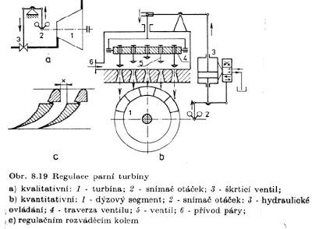
4) Hlavní části parní turbín:
ROTO:
-konstruován jako:
a) hřídel nasazenými oběžnými koly
b) buben vybíhající na obou koncích v hřídel
-pečlivě staticky i dynamicky vyvážen
-tuhý rotor-kritické otáčky větší než provozní
-elastický rotor-kritický otáčky nižší než provozní
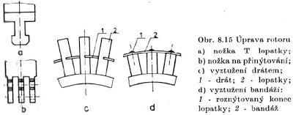
OBĚŽNÉ LOPATKY:
-vyrobeno z válcových profilů, nebo vyfrézované z plného materiálu. Krátké lopatky musí mít konstantní uhly β1 a β2 a konstantní tvar profilu. U velkých lopatek se úhly mění s délkou lopatky.
ROZVÁDĚCÍ ÚSTROJÍ
a) tvořeno segmentem s tryskami – při částečném (parciálním) ostřiku.
b) Tvořeno dvoudílným rozváděcím kolem – použití u totálního(úplného) ostřiku.
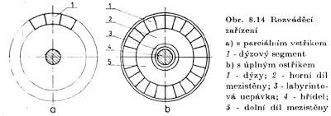
SKŘÍŇ TURBÍNY:
-dělená ve vodorovné rovině, spojená předepjatými šrouby.
UCPÁVKY:
-nejčastěji labyrintové ucpávky
a) vnější – výstupní hřídel
b) vnitřní – oddělují jednotlivé tlakové stupně
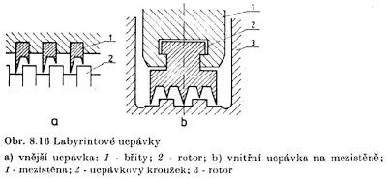
LOŽISKA:
-výhradně kluzná ložiska. Mazání oběžné tlakové.
SPOJKY:
-mezi turbínou a generátorem. Pevné kotoučové spojky, zubove…

Plynové turbíny
Jsou lopatkové stroje - motory, kde mezilopatkovými kanály protéká teplonosná látka, v níž během pracovního cyklu nedochází ke změně skupenství. Účinnost turbín roste s teplotou pracovního média, které vstupuje na oběžné lopatky. Tato teplota je omezena odolností materiálu a je 650 - 850 °C, u leteckých materiálů až 1250 °C. Plynové turbíny pracují s mnohem vyššími teplotami než patní, ale s menšími provozními tlaky.
Menší počet stupňů (1 - 8). Potřebují ke svému běhu turbokompresor, který spotřebovává přibližně 2/3 výkonu => 1/3 energie je možno využít.
Rozdělení:
a) spalovací - turbína je připojena na spalovací komoru z níž spaliny proudí přímo na oběžní
kolo.
b) plynová - spalovací komora je ve funkci výměníku, kde se ohřívá vhodný plyn, který pak
expanduje v mezilopatkových kanálech turbíny.
c) Expandér (expanzní turbína) - turbína je napojena na jiný zdroj tlakového plynu, který v ní expanduje (turbína nemá vlastní spalovací komoru ani turbokompresor).
d) rovnotlaké
e) přetlakové - energie tlaková pracovního média se mění v kinetickou energii jak
v rozváděcích tak i v oběžných lopatkách
Základní okruhy s plynovou turbínou:
Otevřený okruh - turbokompresor nasává atmosferický vzduch a spaliny, které expandovali
v turbíně jsou vedeny výfukem do ovzduší.
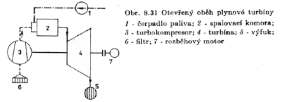
Uzavřený okruh - spalovací komora ohřívá pracovní médium, které cirkuluje přes turbínu a
turbokompresor.
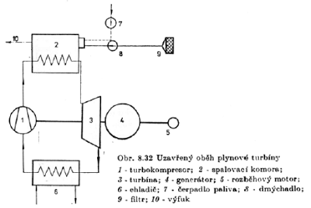
Hlavní části plynové turbíny:
a) rozváděcí lopatky - provozní teplota 600 - 950 °C, max. namáhání do 50 MPa.
b) oběžné lopatky
c) rotor - teplota do 600 °C, kvalitně obrobený, staticky i dynamicky vyvážen.

